**LAPORAN PRAKTIKUM PEMROGRAMAN BEORIENTASI OBJEK**

“Tugas 04 - Polymorphism*”*



Oleh:

Nama : Kyara Azwa Humayra

NPM : 4522210058

Kelas : A

Dosen:

Adi Wahyu Pribadi , S.Si., M.Kom

**S1-Teknik Informatika**

**Fakultas Teknik Universitas Pancasila**

**2023/2024**

**Implementasi Macam-macam Inheritance**

1. **Hirarchical**

**Hasil Run**

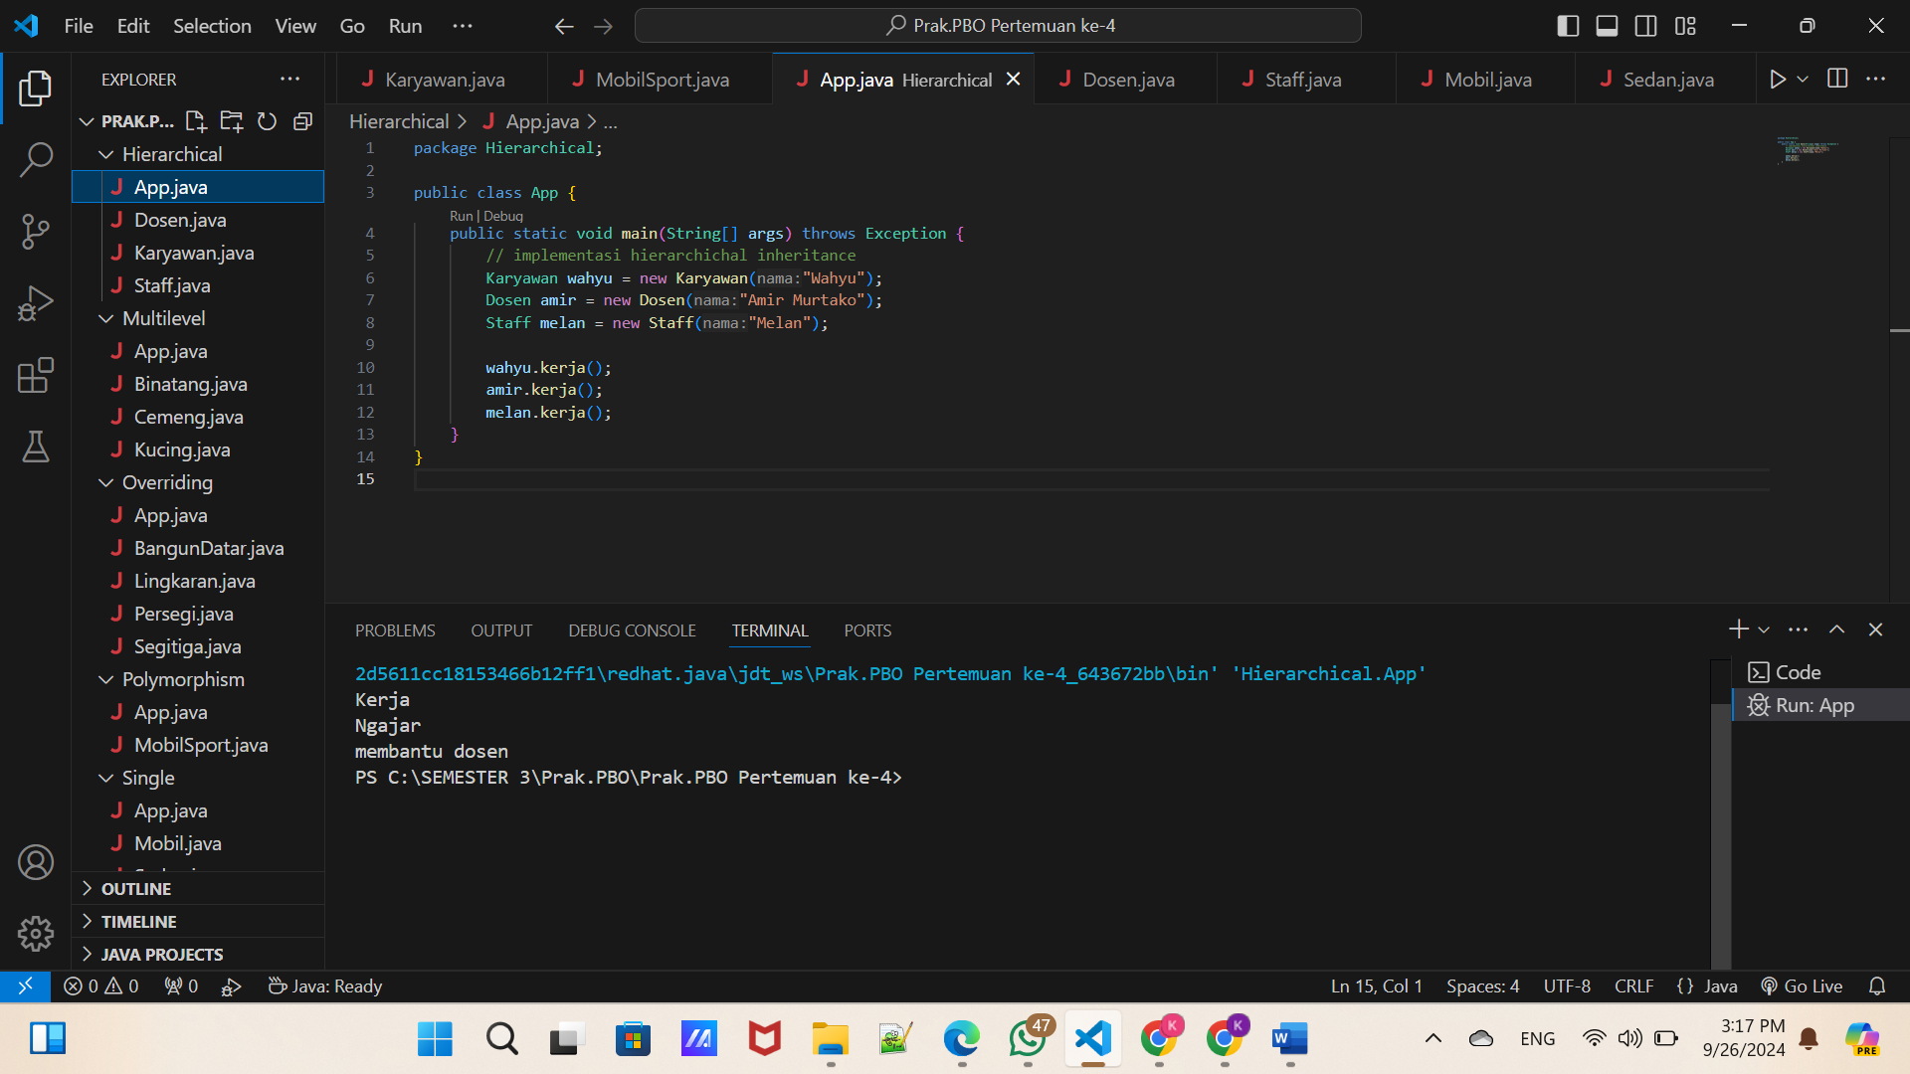

**App.java, Dosen.java, dan Karyawan.java, Staff.java**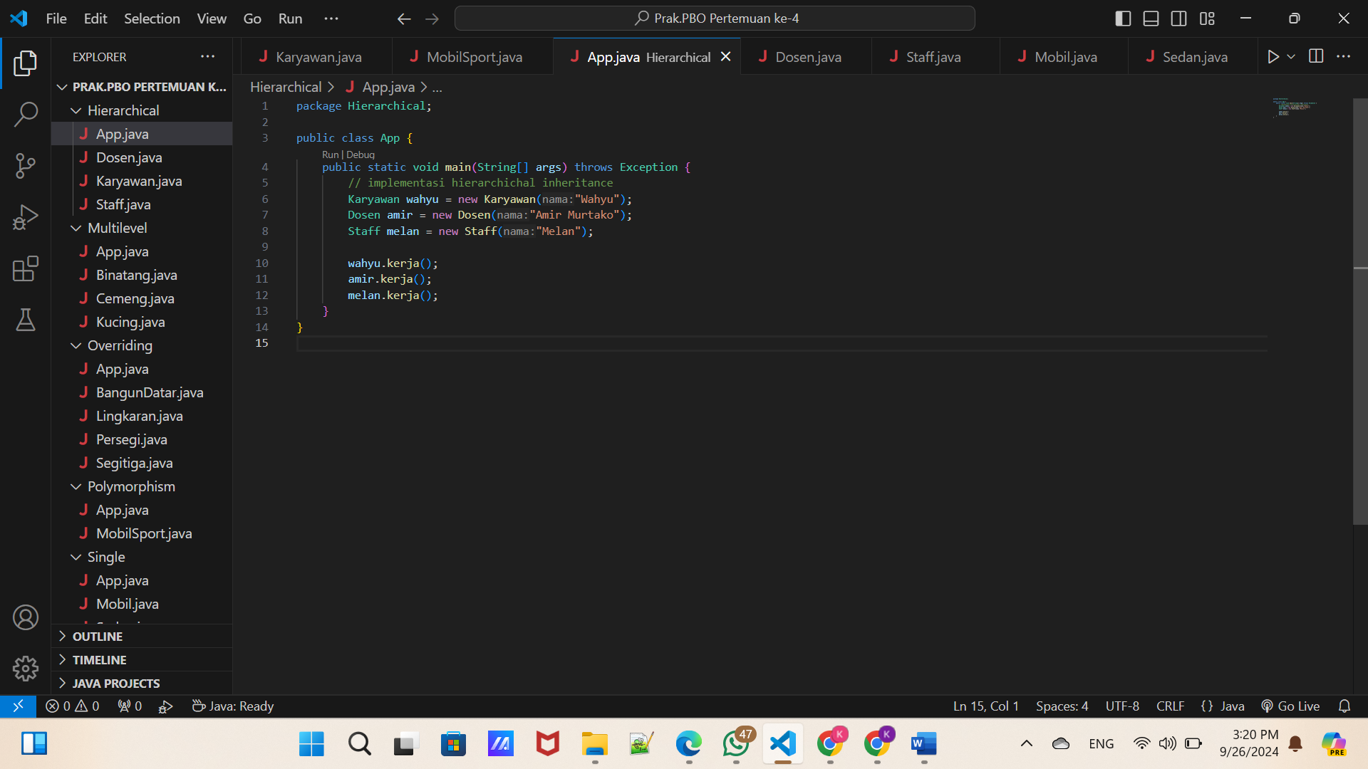

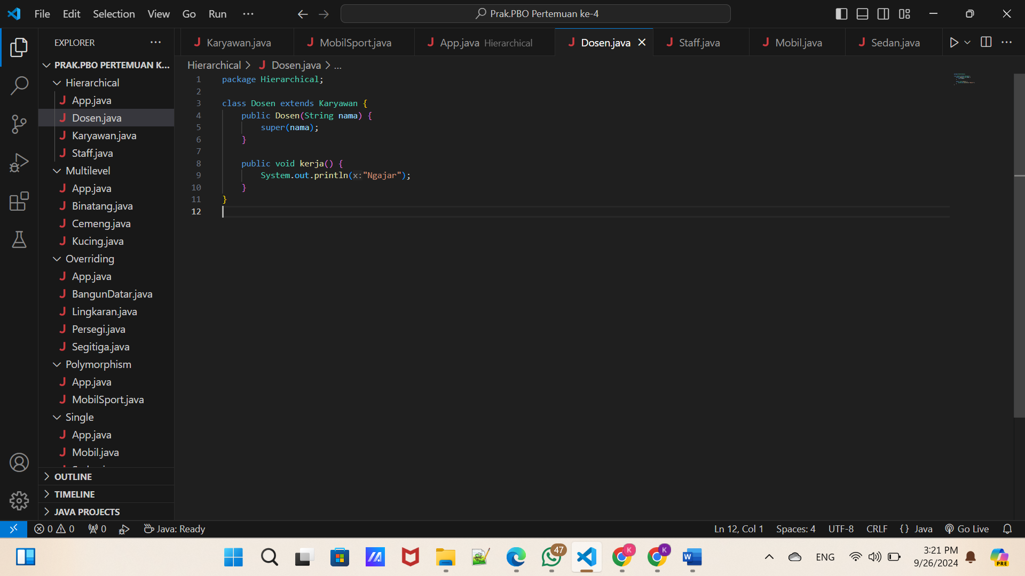 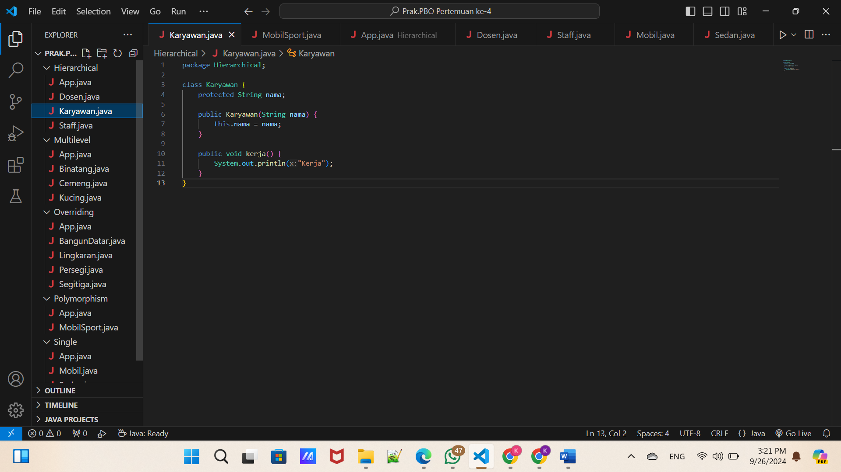 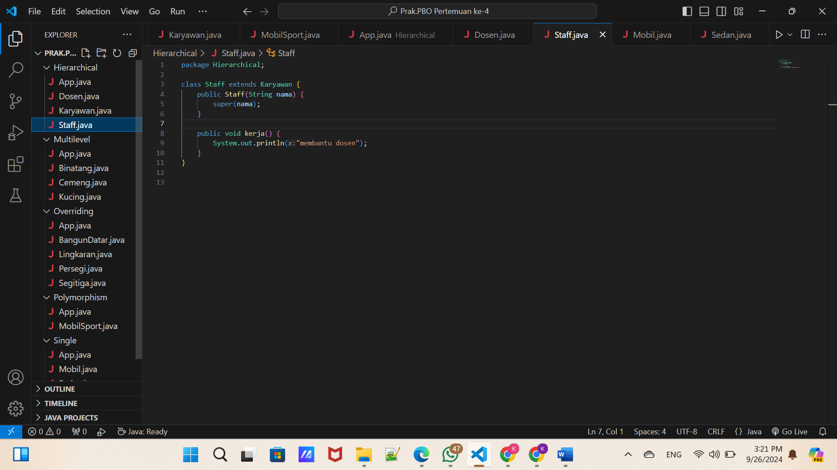

1. **Multilevel**

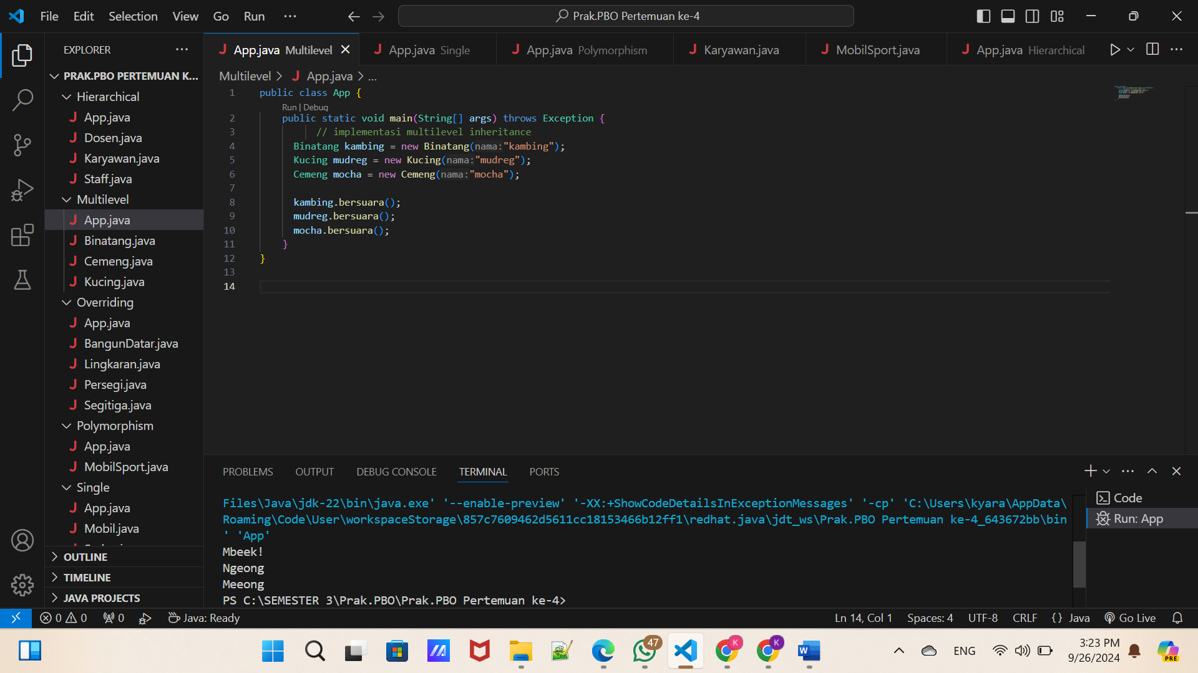

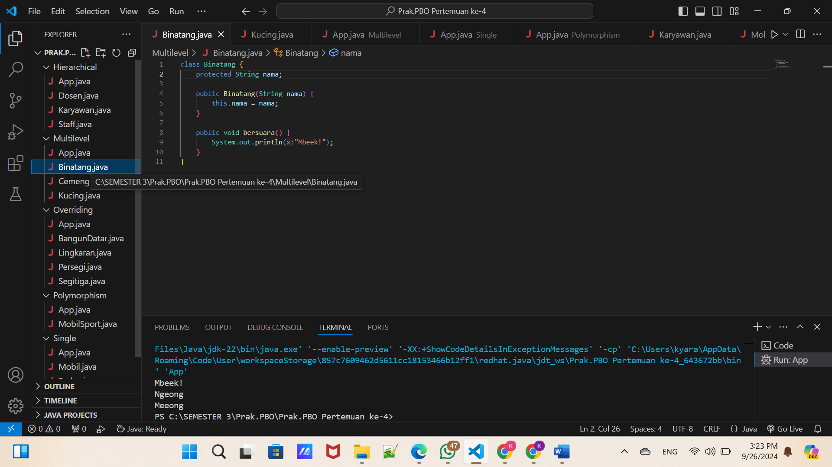 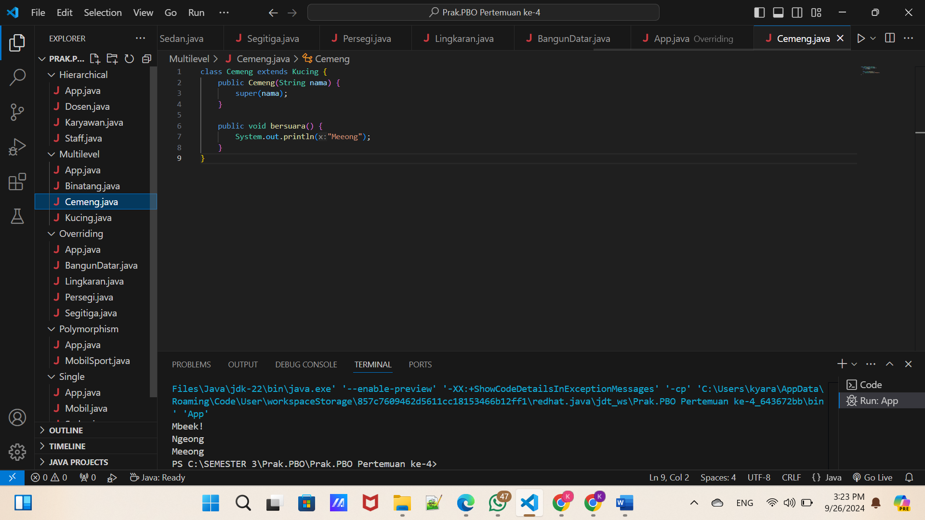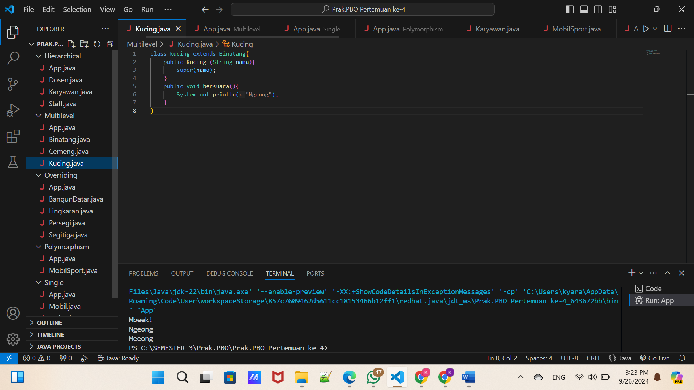

1. **Single**

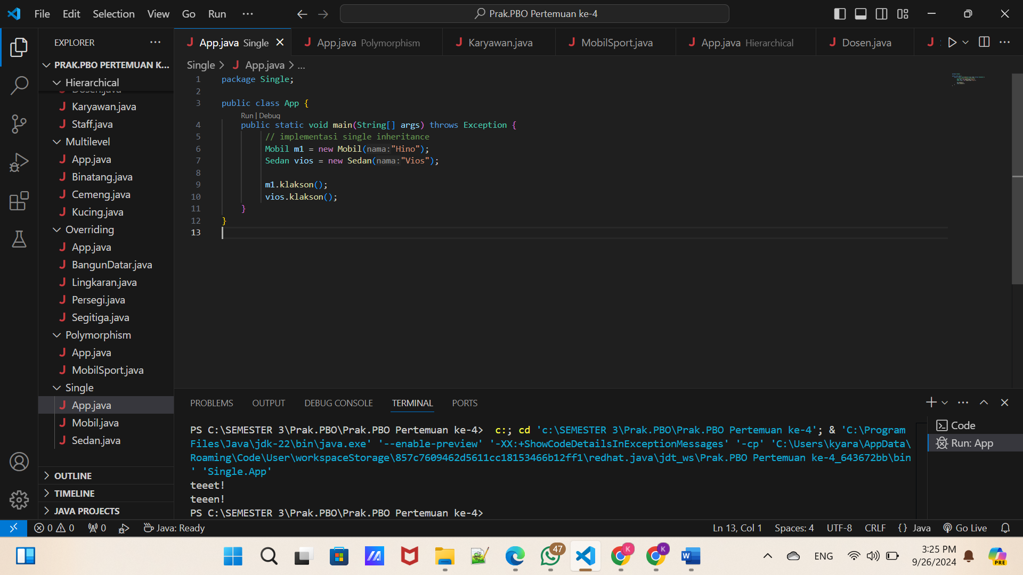 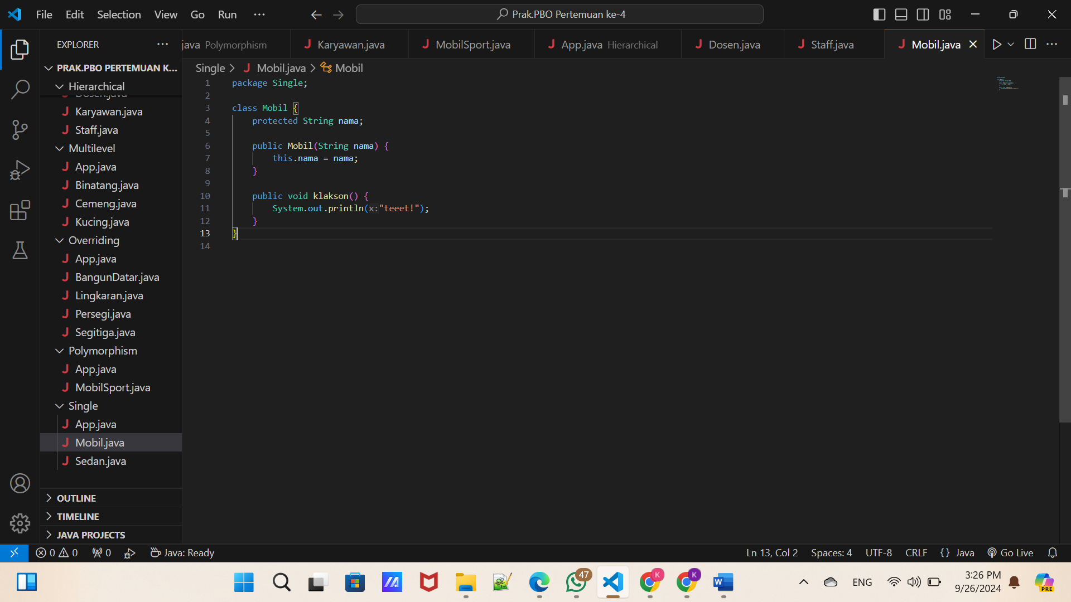

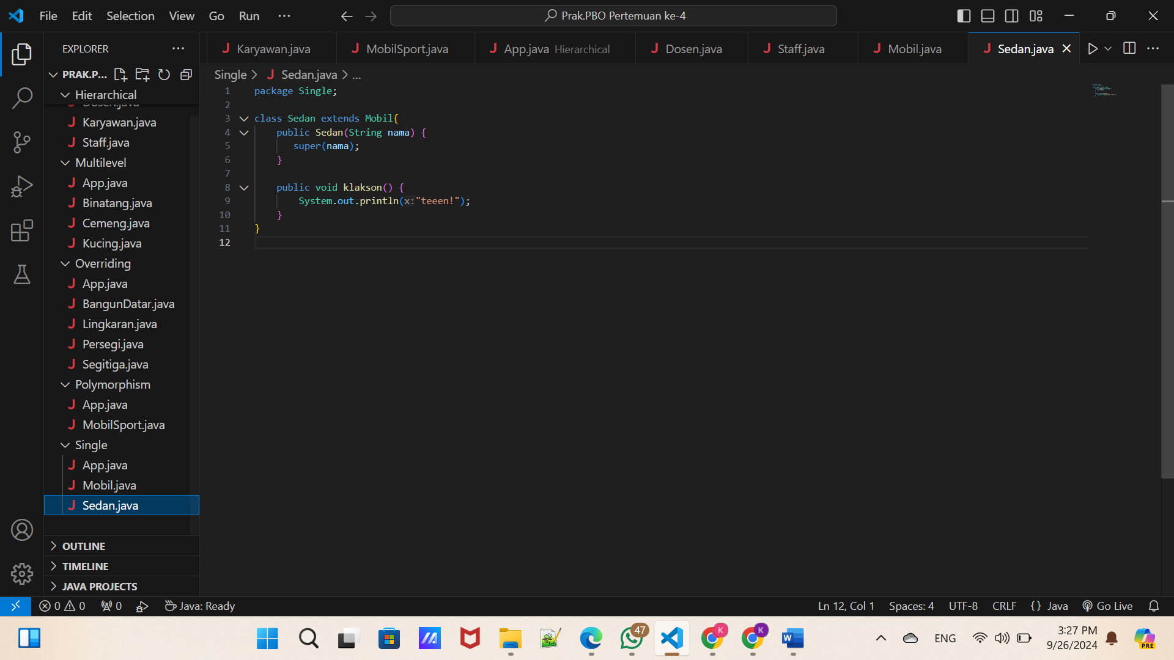

1. **Polymorphism**

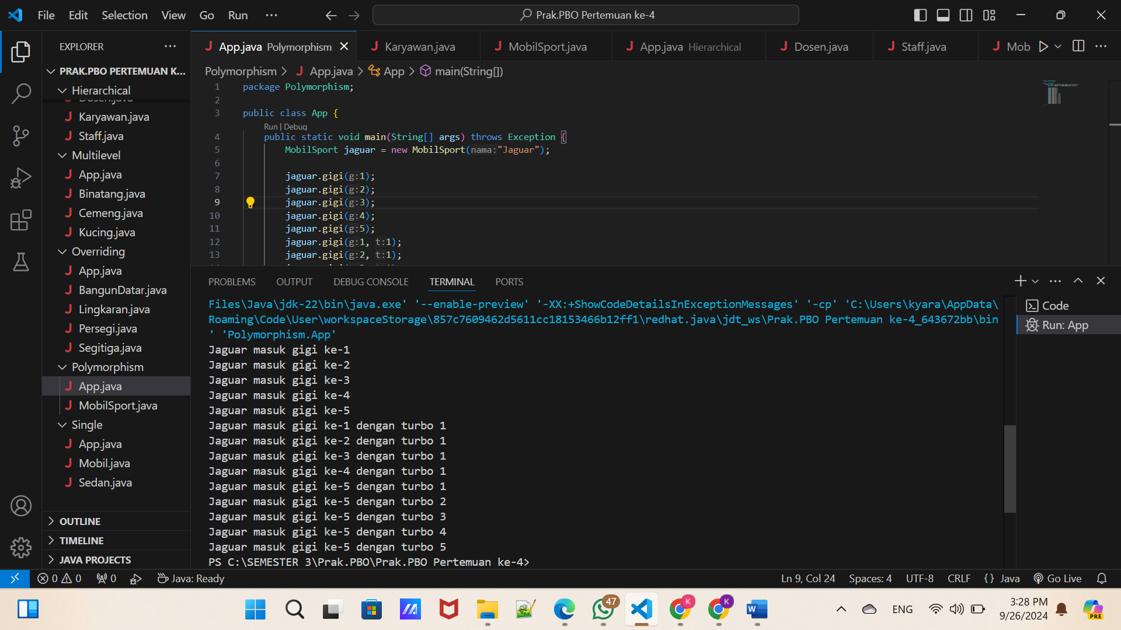 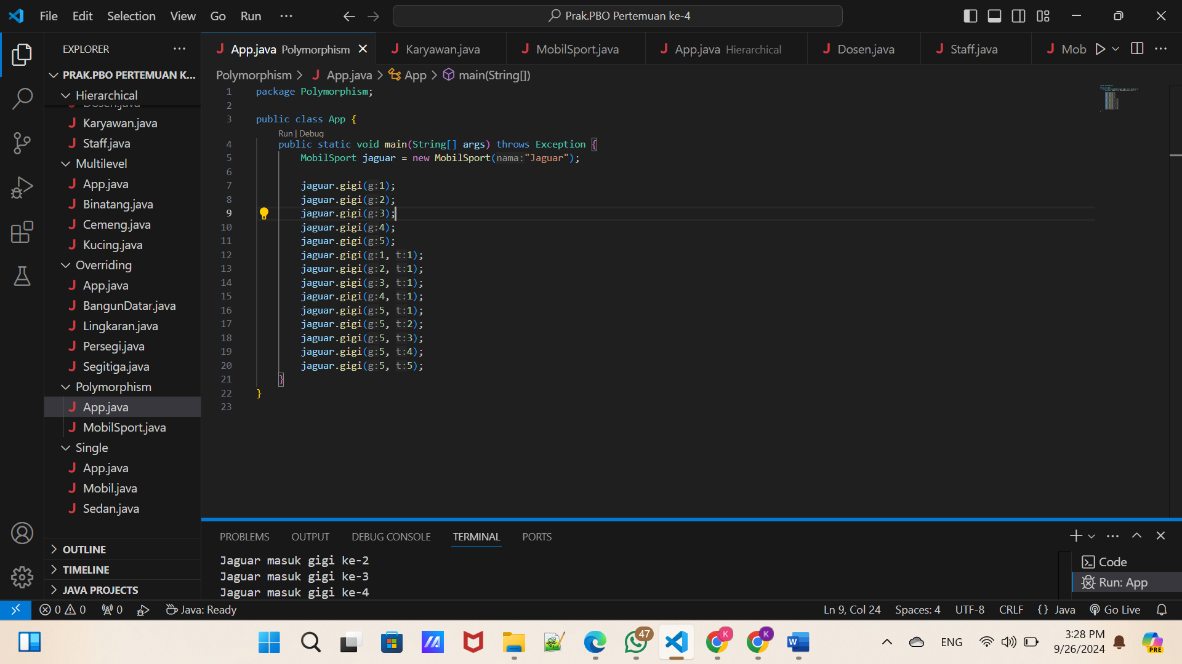 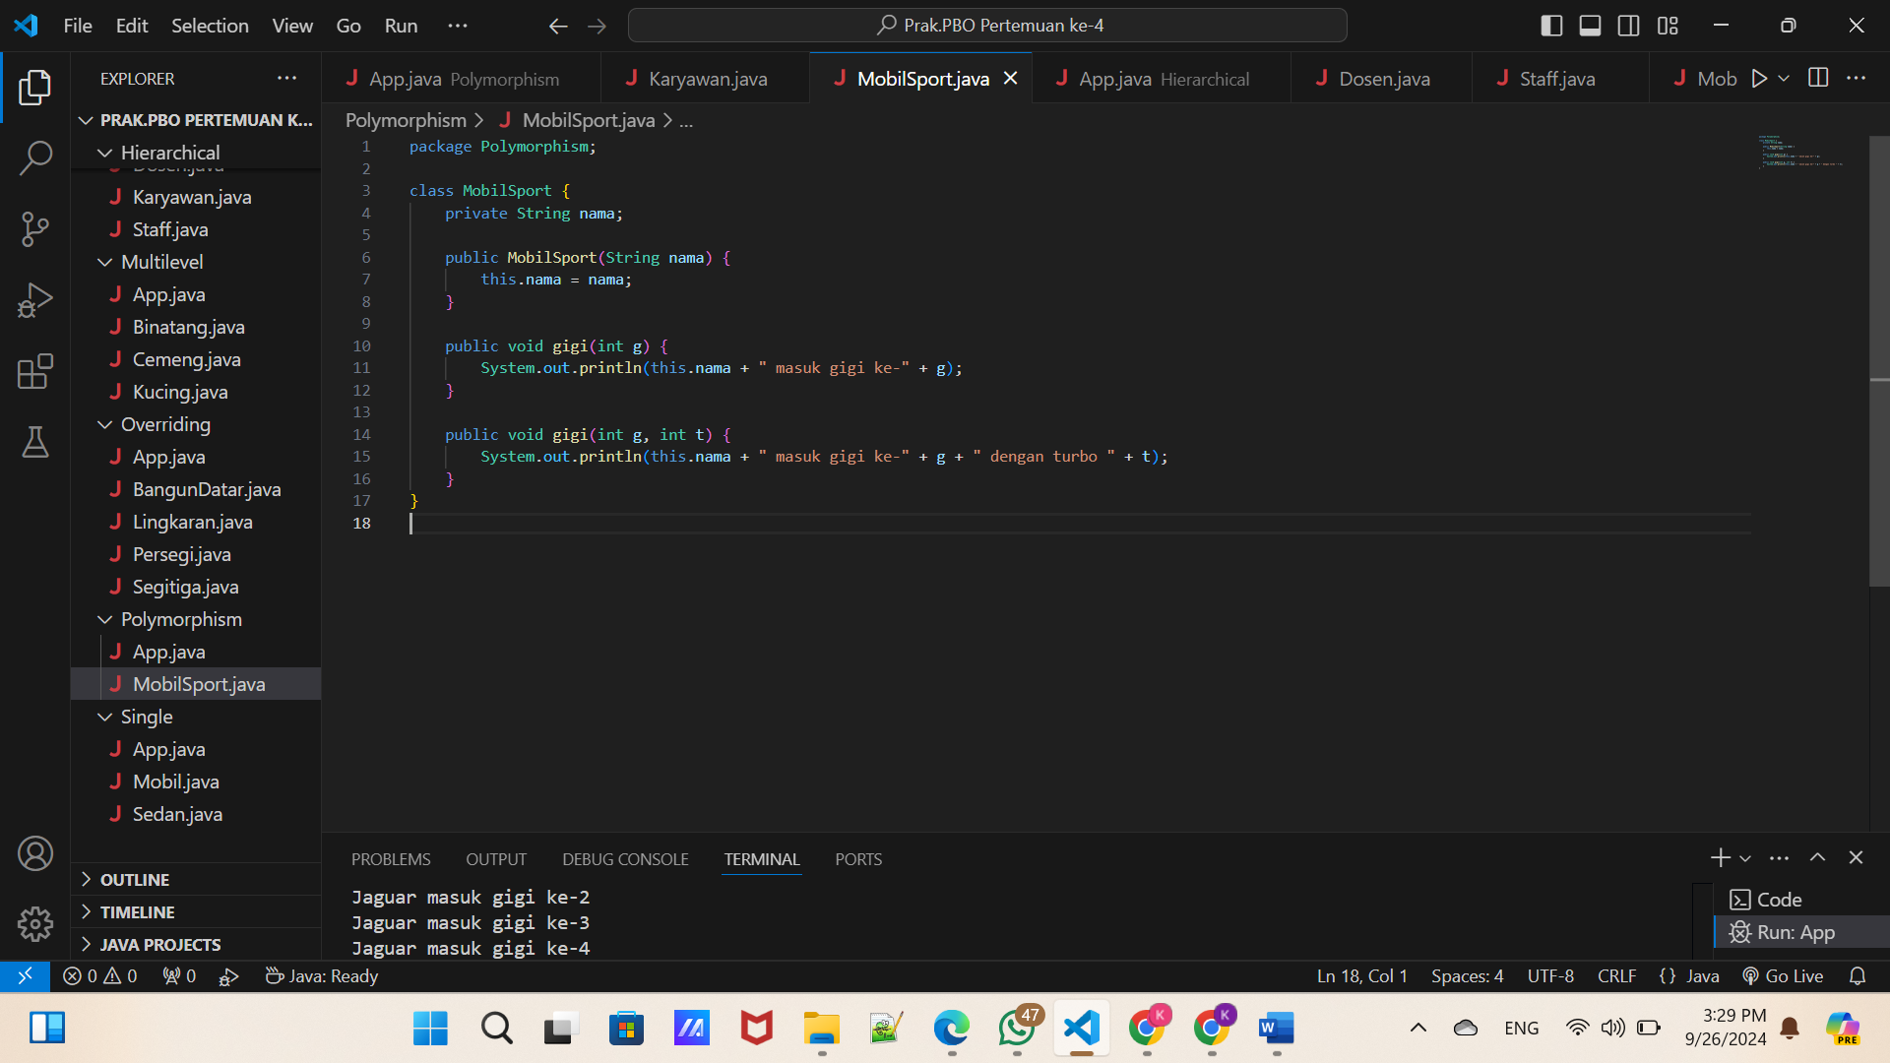

1. **Overriding**

